Stage Peinture
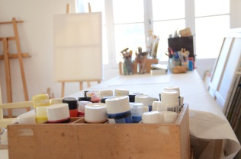
à VAUGINES 84 160
Contacter : Association Place des Arts _ Jocelyne Bertin-Morawiak
Tel : 06.21.14.76.53
RDV devant l’église de Vaugines à 9h.
stage le matin de 9 h à 12 h
du 8 au 11 Août 2012
matériel fourni

